管理体系审核记录表
过程与活动、  抽样计划 | 涉及  条款 | 受审核部门：行政部 主管领导：张媛 陪同人员：邓红 | 判定
 |  | 审核员：姜海军 审核时间：2019.12.28
 |  | 审核条款： OHSMS: 4.4.1职责与权限、4.4.2培训、4.5.3不符合、纠正和预防措施、4.5.5内部审核，4.3.1危险源的辨识与评价、4.3.2法律法规和其他要求、4.3.3目标、指标和方案、4.4.6运行控制、4.4.7应急准备和响应、4.5.1绩效测量、4.5.2合规性评价。
组织的岗位、职责、和权限 | S4.4.1 | 现场审核了解到部门行政部主要负责：公司的职业健康安全管理体系推进，体系的范围及过程管理，负责组织制定方针、目标，内部审核等工作，行政管理，沟通，人力资源管理，培训；文件管理、外来文件收集、记录管理、法律法规等，过程的质量、职业健康安全管理的策划、负责消防安全管理及培训、实施、检查和改进，负责与相关方进行有关职业健康安全事项的外部联系；向顾客进行安全宣传；贯彻执行公司的方针和管理目标，本部门危险源的识别及其控制，落实管理手册在本部门的运行，对相关方的控制等。
目标和方案 | S4.3.3 | 部门目标： 考核情况（2019.11）  a.文件使用有效率100%； 100%  b.培训合格率100%； 100%  c. 重大交通事故为零； 0  d．火灾事故为0； 0；  经查已完成。
能力、培训和意识 | S4.4.2 | 编制执行《能力、意识、培训控制程序》YYZL-QO/QP-02，规定了人力资源配备、培训计划与实施，考核与认可等予以规定。  企业配置了适宜的人员：如管理人员、技术人员、销售人员、生产操作工、检验人员、库管员等；人员配置基本满足日常管理体系运行要求。  行政部对各岗位人员进行能力考核，根据结果采取措施，通常是采取培训方式。  查看“2019年度培训计划”，编制行政部，批准邓兵，日期2019.4.5日。培训内容涉及：标准、体系文件、内审员、相关法规、岗位技能、生产操作规程、作业指导书、安全生产、产品知识培训等。  查到：1、《员工培训及效果评价表》，2019.4.21日体系文件（管理手册、程序文件）培训，记录了培训内容摘要，通过现场提问答辩对培训效果予以考核评价，考核合格率100%。  2、2019.8.4日地方法律法规的培训，培训方式授课，有培训内容摘要，经现场讨论考核合格率100%。  3、2019.9.11日生产过程安全控制培训，培训方式授课，有培训内容摘要，经现场讨论考核合格率100%。  4、2019.8.7日安全生产知识培训，培训方式授课，有培训内容摘要，经现场讨论考核合格率100%  5、抽查三级安全教育培训情况，公司提供了生产人员邓坤、仓管人员张芳、销售部丁涔清/胡卫琴、财务熊思慧等人员的三级安全教育培训记录卡（I级公司级安全教育，10小时，培训讲师：刘冬生，培训日期：2019-7-3；II级部门级安全教育，培训时间：16小时，培训讲师：刘传棋，培训日期：2019.7.11-12；III级班组级安全教育，培训时间：16小时，培训讲师：刘传棋，培训日期：2019.8.5-6）  通过培训、面谈等沟通方式，提高了员工的素质，增强了主人翁的责任感，使员工认识到了自身贡献的重要性。员工对公司的方针及部门目标基本了解，并且能够意识到自己岗位对整个流程的重要性和偏离的后果。  查特种作业人员操作证：  提供低压电工作业操作证，姓名潘立勇，证件编号T362223197102144314，有效期限：2023.04.01。  提供熔化焊接与热切割作业操作证，姓名皮钦华，证件编号T362223196608254911，有效期限：2021.05.18。  提供熔化焊接与热切割作业操作证，姓名柯冬平，证件编号T36222319670102431X，有效期限：2020.01.07。  以上见附件。  企业已对人力资源的管理、控制进行了策划，并已实施控制，针对体系知识的系统深入学习进行了现场交流。
内部审核 | S4.5.5 | 查看《内部审核控制程序》YYZL-QO/QP-13，经查基本符合要求。  查由董事长彭欢签发《内审计划》 由行政部2019年8月7日发文。定于2019年8月21日起至2019年8月22日开展内部审核，通知规定了内审的目的、依据、审核的主要内容、审核要求、审核组成员及审核时间安排等。审核组长：邓兵，组员：邓红；童文娟。  公司任命邓兵、邓红、童文娟为内审员。与内审员邓红、童文娟交谈，对内审要求、程序、方法基本知道。经查内审员没有审核自己的工作。  查看内审记录，按计划 2019年8月21日起至2019年8月22日实施了内审。经查有内部审核首（末）次会议签到表，公司领导层、各部门负责人参加了会议，内审员编制了内审检查表，记录基本上反映了体系运行情况，审核中共发现1 项一般不符合项，涉及采购部GB/T19001-2016 8.4.1条款，并开具了不符合报告。  查不符合项报告：内审员描述了不符合事实，责任部门负责人分析了原因，并制定实施了纠正措施，完成了整改，经内审员验证，达到了规定要求。  查看 “内部审核报告”，描述了审核时间、审核目的、审核方式、审核依据、审核范围、审核概况、不合格项及其分布、审核结论，对管理体系的改进建议。结论：公司的管理体系符合标准要求，体系运行有效本次内审，是本公司贯标以来的又一次内审，每位审核员都得到了提高，掌握了内审的基本技巧，这为今后进行正常的内审打下良好的基础，从而为我公司管理体系的持续运行和改进提供了可靠的保证。对现场审核进行了综述，最后结论为：认为公司质量/职业健康与安全管理体系运行基本良好，运行达到一定的效果，基本符合标准的要求，但仍存在不足，各部门应举一反三，对类似问题予以整改  内审报告由行政部拟稿，公司董事长彭欢审批，经查其内容符合规定要求。  公司内审能按策划的审核方案实施。  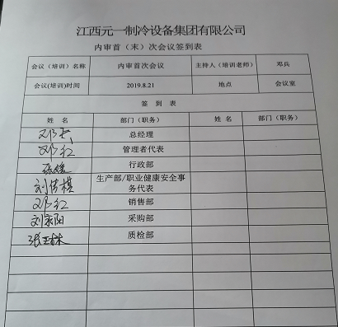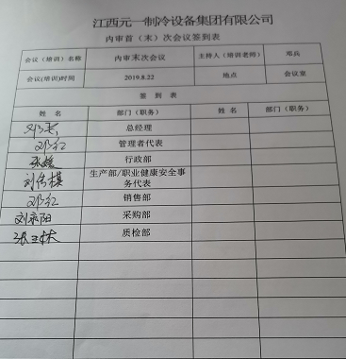
危险源辨识、风险评价和控制措施的确定 | S4.3.1 | 行政部作为公司职业健康安全管理体系的主控部门，主要负责识别评价相关的危险源，查有：《危险源辨识、风险评价和风险控制程序》。  询问识别：根据各部门识别及各生产、采购、销售过程环节识别，由行政部汇总。  现场提供了《危险源辨识、风险评价和风险控制策划表》，分别按照本部门涉及的领域进行了识别，如办公活动电脑辐射、触电、吸烟导致火灾、上下班交通事故、高温、生活区烫伤、煤气泄露、爆炸、库存材料码放超高导致坍塌、生产区域机械伤害、焊接工序火灾灼伤、噪声、物体打击等危险源。  查到《不可接受风险清单》，根据伤害的程度及可能性对危险源进行了评价，通过评价，共识别出不可接受风险项为人身伤害、触电、潜在火灾，经评价行政部不可接受风险是潜在火灾、触电事故的发生。  对于重大危险源的控制执行管理方案、配备消防器材、个体防护、日常检查、日常培训教育等运行控制措施等。
运行控制 | S4.4.6 | 编制并实施《职业健康安全管理运行控制程序》、《相相关方管理控制程序》、《职业安全健康管理作业指导书》、《定期检查和监督制度》、《安全与消防管理制度》、《应急预案》等安全控制程序和管理制度。  定期组织员工进行安全防护相关的培训教育，员工具备了基本的环保和职业健康安全防护意识。  为员工缴纳了社保和工伤保险，定期进行健康查体。  办公室主要是电的使用，电器有漏电保护器，经常对电路、电源进行检查，没有露电现象发生，现场电器、线路完好无破损，未发现私接乱接电气线路用电不当等安全隐患及不良环境影响现象。  用毕电脑关闭电源，最后离开部门人员随手关灯。  现场巡视：本部门布局合理，办公现场光照、温度适宜，无水龙头跑冒滴漏现象。办公区域配备了消防栓和灭火器，状况正常。  部门运行控制基本符合要求。
应急准备和响应 | S4.4.7 | 编制了《应急准备和响应控制程序》YYZL-QO/QP-20，确定的紧急情况有：火灾、触电、人身伤害等。提供了机械伤害应急预案、火灾应急预案、触电事故应急预案、食物中毒应急预案，其中包括目的、适用范围、职责、应急处理细则、演习、必备资料等，相关内容基本充分。  应急设施配置：在院内、办公场所内、车间内、仓库内均配备了灭火器、消防栓等消防设施，均在有效期内，状态良好。  查2019.6.24日的《火灾事故应急救援预案演练记录》，演练地点：车间外；参加人员各部门人员；记录演练过程、急救措施等内容。  评价：应急人员反应迅速、各项工作紧密结合、能按照熟练应急预案操作，应急预案符合实际情况，暂不用修改，审批人邓兵/蔡斯珅。  再查2019.8.23日的《触电事故应急救援预案应急演练记录》，情况基本同上。  现场巡视办公楼有灭火器，均有效；车间配有多个灭火器和消防栓，均有效。  生产车间内配有消防栓、水龙带；车间、仓库配有干粉灭火器等消防设施。  自体系运行以来尚未发生紧急情况。
绩效测量和监视 | S4.5.1 | 管理体系目标考核按季度进行，抽查到2019年1-9月份目标考核记录，行政负责考核，公司和分解各部门管理目标均已完成。  查到2019年“职业健康安全目标与管理方案及实施情况一览表”，2019.11.9日检查考核已完成。  查到《环境安全运行检查记录》，检查项目内容涉及：  办公/生活区域卫生是否清理干净？危废是否收集、保存好？垃圾是否分类收集处理？生产车间区域卫生是否清扫干净？消防通道是否畅通？吸尘装置是否开启？固废是否统一收集处理？生产中操作工是否配戴劳保用品（必须佩带口罩和穿着工作服）？设备操作工是否按设备操作规程安全作业？电工是否持证上岗？生产设备的安全防护是否完善？是否有设备带病工作？生产安全用电情况：用电是否有乱搭线现象？接地保护是否完好？灭火器是否在有效期内，压力是否正常？消防栓和消防水带、水枪是否完好？  抽查2019.8-2019.12月检查结果均正常。  未有上级主管部门的监督检查。  查到2019.12.23日刘传棋、罗荣华等员工体检表和健康证。  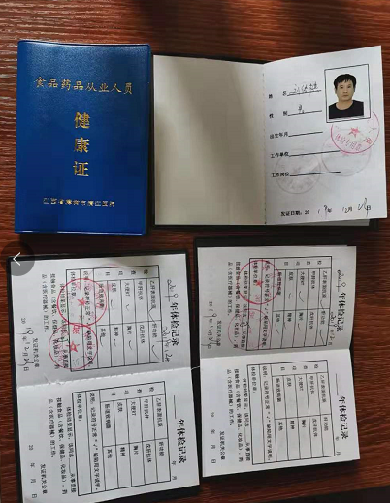  公司经营能遵守相关的法律法规，没有违反环境、职业健康安全法律法规现象，近期没有发生环境与职业健康安全的事故。
法律法规和其他要求 | S4.3.2 | 编制了《法律法规和其他要求控制程序》，对法律法规的识别更新和应用进行规定，行政部为主控部门。  部门人员介绍：主要通过网络、报纸杂志电视等新闻媒体、购买、上级下发等多种形式收集本公司适用的法律法规。提供了《法律法规及其他要求清单》，识别了企业相关环境和职业健康安全法律法规、标准和其他要求。如、《中华人民共和国消防法》、《江西省突发公共事件总体应急预案》、《江西省消防条例》、《江西省劳动合同管理办法》、《机关、团体、企业、事业单位消防安全管理规定》、《职业病范围和职业病患者处理办法的规定》、《仓库防火安全管理规则》、《江西省生产安全事故报告和调查处理规定》等。  已识别法律法规及其它要求的适用条款，并与危险源进行了对应。  公司法律、法规及其它要求都有现行文本，大部分为电子版本。各部门如有需要到行政部查阅。公司通过培训、会议等方式向有关员工传达法律、法规及其它要求的相关要求。
合规性评价 | S4.5.2 | 公司法律法规和其他要求评价的主管部门、周期、检查等进行了规定。合规性评价由行政部负责进行，每年至少1次，今年于2019年6月3日由行政部组织相关人员对法律法规及其他文件版本的有效性、适用的内容、涉及公司管理体系的活动、遵守执行情况等都进行了综合评价，总经理邓兵审批，提供了《法律、法规及其它要求评价记录》，中华人民共和国消防法、危险化学品安全管理条例、重大事故隐患管理规定、职业病防治法、劳动法等法律法规的适用条款和内容进行了评价，各法律法规均有效，并符合/满足要求。  评审参加人员：邓兵、刘传棋、邓红、张玲  评审时间：2019年6月3日。
不符合、纠正和预防措施 | S4.5.3 | 保持实施《纠正预防措施控制程序》YYZL-QO/QP-16、《事故、事件控制程序》YYZL-QO/QP-23，对纠正预防措施识别、评审、验证，事故事件报告、调查、处理等作了规定，其内容符合组织实际及标准要求。  对内审中提出不合格项进行了原因分析,并制定、实施了纠正措施，并由内审员对所采取的纠正措施进行了验证，纠正措施有效，管理评审中发现的薄弱环节，分析了原因，采取了纠正措施。  体系运行以来公司按照体系的要求，通过运行控制、加强培训，以及开展管理评审活动等方式采取预防措施，防止不符合/不合格的发生，不符合得到了有效控制，人员质量、安全意识有了明显提高，没有发现潜在的不符合，没有发生重大质量事故和投诉处罚，没有发生职业健康安全事件和投诉处罚。  企业纠正和预防措施的管理符合标准规定要求。

说明：不符合标注N

